Дидактические материалы по математике для коррекционных занятий.
- Практические задачи.
Основная идея в создании таких заданий состоит в том, чтобы ученик не просто усваивал готовые знания, изложенные учителем, а «открывал» новые знания в процессе собственной деятельности. Использование таких заданий способствует формированию гибкости мышления, умению проводить мини-исследования, содействуют формированию самостоятельности.
№ 1.
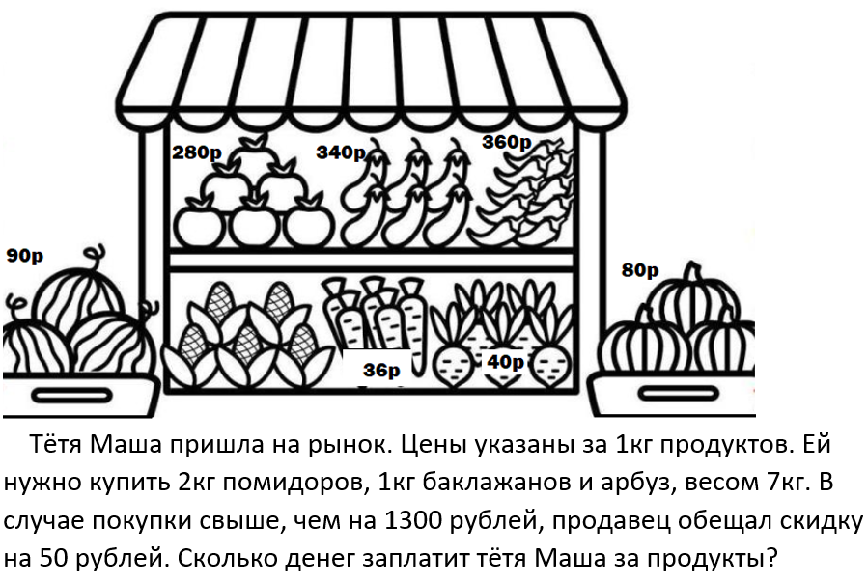
№ 2.
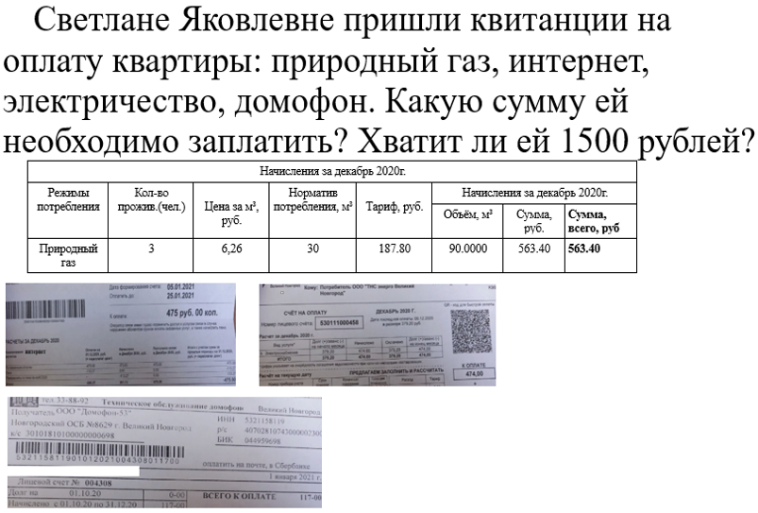
№ 3.
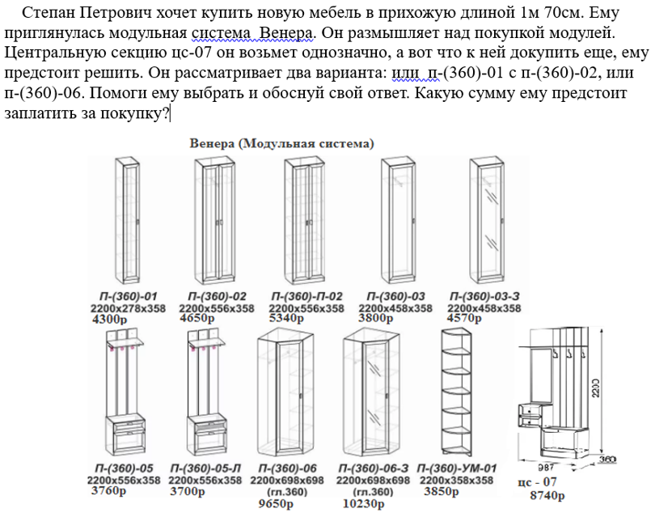
№ 4.
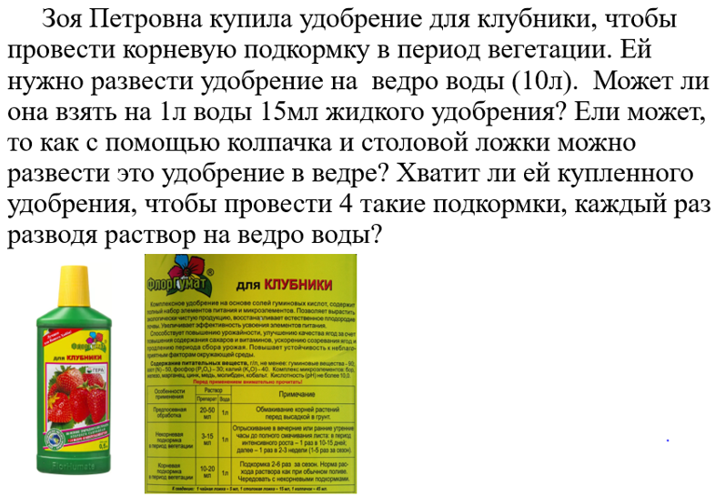
- Игровые упражнения.
Игровые упражнения являются ценным средством воспитания умственной активности детей, они уменьшают степень нервно-психологического напряжения, активизируют внимание, мышление и воображение, вызывают интерес к процессу познания и, что очень важно, облегчают процесс усвоения знаний.
№ 1.
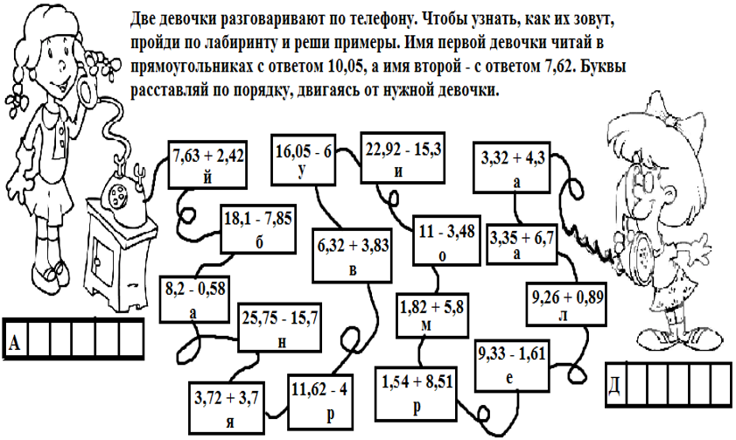
№ 2.
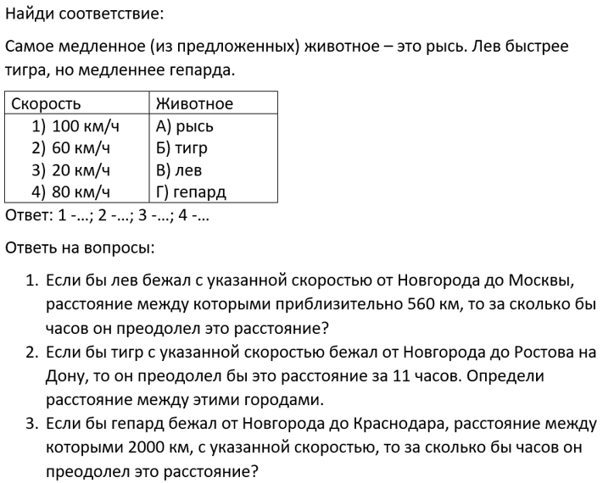
№ 3.
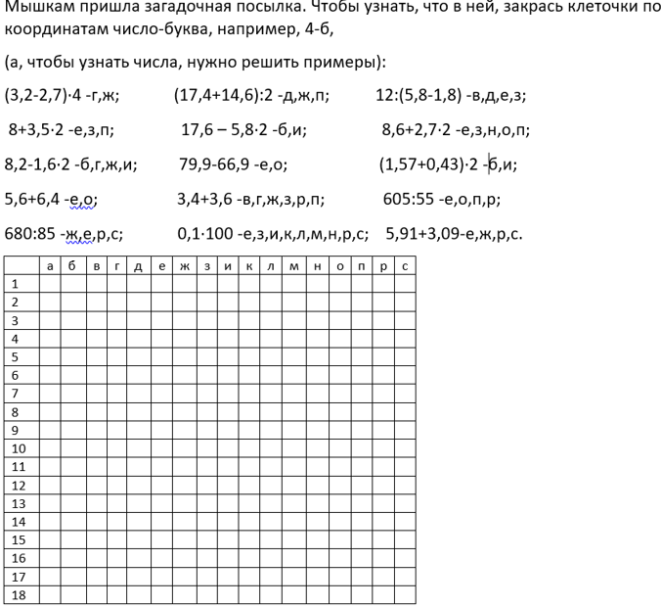
№ 4.
